Archivo de origen/original file name: LABOR_14_Juuni_2018
Video: Mulgi_prosop TU_Prosopop_Gr_2_Kodavere
Audio (de origen): TU_Prosopop_Gr_2_Kodavere
Mesa de trabajo/team: Descripción de animales Soetsopiäske “golondrina” / description of animals in various subject agreement persons “swallow bird”.
Autores/authors: Ann Kilk, Eevi Treial
Fecha/date: Junio 14, 2018/14th of June 2018.
Lugar/place: Universidad de Tartu/Tartu University, Estonia.
Lengua/language: estoniano, variante oriental/Eastern dialect (Kodavere dialect).
Facilitador/coach: Jean Léo Léonard
Compiladora/transcriber: Karla Janiré Avilés González

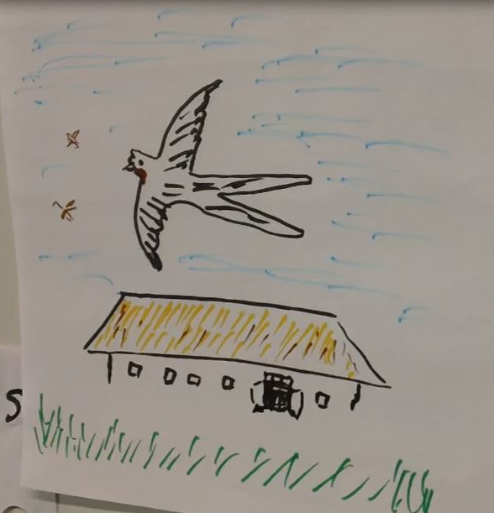
Fig. 1 Soetsopiäske “golondrina”/ “swallow bird”
Módulo textual: Descripción de animales en Kodavere 1 singular, presente, indicativo
First version: Subject agreement 1 singular, present, indicative

Soetsopiäske
“golondrina”/ “swallow bird”

Mia õlen soetsopiäske, sabass one mul kiärid ja mul one ilosad siivad ja õlen õsav lendäjä. Keväde tulen rõõmsalt lõuness ja tuun pääväsuuja. Pesä tiin rihaalla vai laadapiaäle. Suvi õtsa püiän uulsalt kärpsid ja siäski.
Siäski one siin kole palju. Sügisel lendän tagasi suajale muale. Mul one kenä laaluiäl. Õlen rahvuslinnuke. Mia en õle rüüvlind.

English translation (by Leonard):
I am the swallow bird, I have curls on my tail, and beautiful wings and I am good at flying. In spring, I come from the south, and I bring warmth. I make my nest under the gutter, or upon the barn. During summer, I chase flies and moskitos around. There is then an awful lot of them. In autumn, I fly back home, where the weather is hot. I have a nice singing voice. I am the national bird. I am not a stealing bird.

Versión castellana (by Avilés González):
Yo soy la golondrina, tengo rizos en mi cola y alas hermosas, y soy buena volando. En primavera vengo desde el sur y traigo el calor. Hago mi nido en los graneros o sobre el establo. Durante el verano persigo moscas y mosquitos. Hay muchísimos mosquitos en ese periodo. En otoño, vuelo de regreso a casa, donde el clima es caliente. Tengo una linda voz que canta. Soy el ave nacional. No soy un pájaro ladrón.

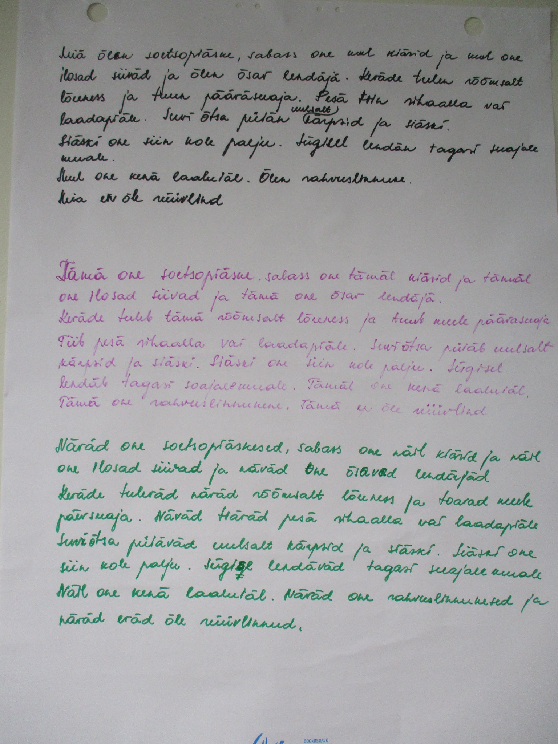
Fig. 2 Descripción de animales en Kodavere 1 singular / version in 1 singular, present, indicative

Módulo textual: Descripción de animales en Kodavere 3 singular, presente, indicativo
Second version: Subject agreement 3 singular, present, indicative.

Tämä one soetsopiäske, sabass one tämäl kiärid ja tämäl one ilosad siivad ja tämä one õsav lendäjä.
Keväde tuleb tämä rõõmsalt lõuness ja tuub meele päävasuaja Tiib pesä rihaalla vai laadapiäle. Suvi õtsa püiäb uulsalt kärpsid ja siäski. Siäski one siin kole palju. Sügisel lendäb tagasi soajale muale. Tämäl one kenä laaluiäl. Tämäl one rahvuslinnuke(ne). Tämäl ep õle rüüvlind.

Fig. 3 Descripción de animales en Kodavere 3 singular / version in 3 singular, present, indicative
Módulo textual: Descripción de animales en Kodavere 3 Plural, presente, indicativo.
Third version: Subject agreement 3 Plural, present, indicative.

Näväd one soetsopiäskesed, sabass one näil kiärid ja näil one ilosad siivad ja näväd one õsavad lendäjäd keväde tuleväd näväd rõõmsalt lōuness ja toavad mule päevsuaja. Näväd tiäväd pesä rihaalla vai laadapiäle suvi õtsa püiäväd uulsalt kärpsid ja siäski. Siäski one siin kole palju. Sügise lendäväd tagasi suajale muale. Näil one kenä laaluiäl. Näväd one rahvuslinnukesed ja näväd eväd õle rüüvlinnud.

Fig. 4 Descripción de animales en 3 plural, presente, indicativo / description of animals 3 plural, present, indicative

Módulo textual: Lista de palabras / Word list

Asesõnad  Pronouns | Tegusõnad  Verbs | Nimisõnad  Nouns
mia | (11) õlema | (1) lendäjä, (13) kärpsed
ta̎mä | (7) lenda̎mä | (16) soetsopia̎ske, siäsed
nǎva̎d | (11) tulema̎ | (10) saba, (3) mua
 | (4) püidma̎ | (4) kiärid, (5) laaluiäl
 | (2)tuuma | (4) siiva̎d, (4) rüüvlind
 |  | (4) päa̎va̎soe, (4) rahvuslind
 |  | (17) riha̎alune, (11) lõõna
 |  | (18) laadapia̎lne
 |  | (10) pesä, (10) suvi

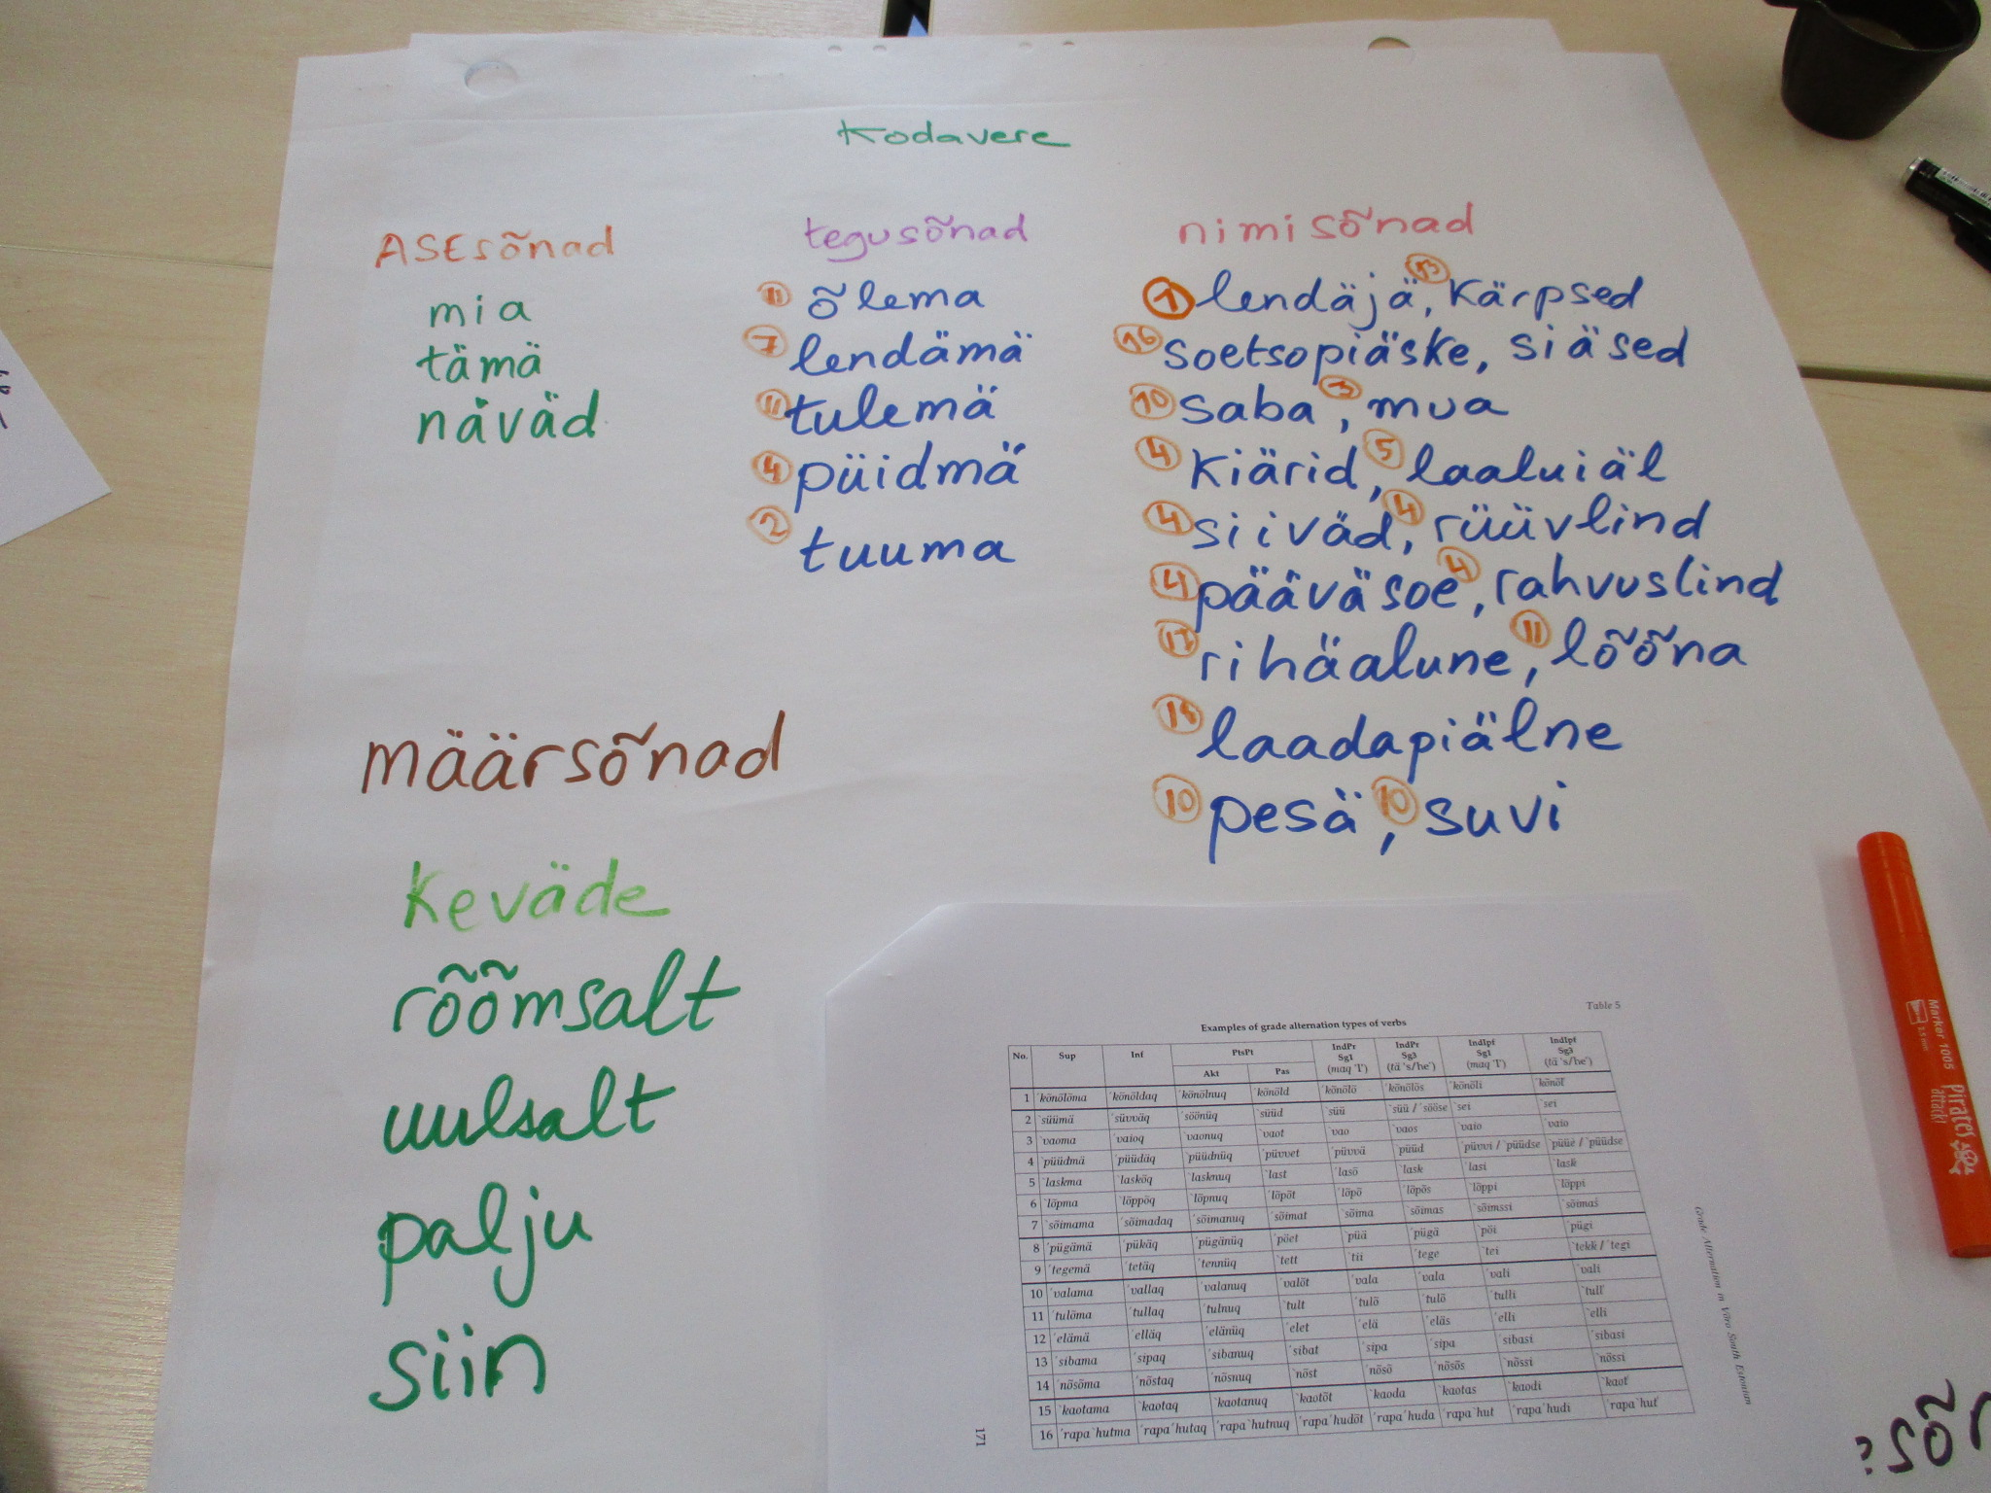
Fig. 5 Lista de palabras / Word list

Módulo textual: Lista de palabras (continuación) / Word list

Määrsõnad  Determinant | Kaassõnad  Adposition | Omadussõnad  Adjective | Sidesõna  Conjunction
keväde | õtsa | ilos | ja
rõõmsalt |  | õsav
uulsalt |  | kole
palju |  | kena̎
siin

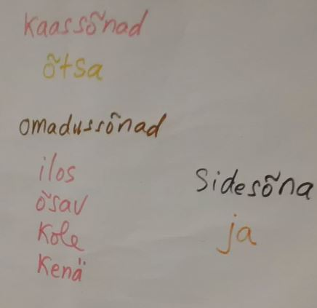
Fig. 6 y 7 Lista de palabras (continuación)

Los números entre paréntesis, en la lista de palabras, concuerdan de cierta forma con la taxonomía de clases flexivas propuesta por Iva Sulev / Index in the word lists match more or less the Inflectional Class Taxonomy proposed by Iva Sulev here. Ver los archivos siguientes: / see the following files: <Iva_Sulev_ling-2010-3-161-174> & < TABLES_for_IC_INDEX_Iva_Sulev_ling-2010-3-161-174>).

